**Preventing Rebel Resurgence after Civil War:**

**A Field Experiment in Security and Justice Provision in Rural Colombia**

**（APSR 2022）**

**\*本文作者**

Robert A. Blair , Associate Professor, Department of Political Science and Watson Institute for International and Public Affairs, Brown University, United States.

Manuel Moscoso-Rojas , PhD Student, Department of Political Science, Brown University, United States.

Andrés Vargas Castillo, Senior Consultant, Comparativa: Filantropía de Alto Impacto, Colombia

Michael Weintraub , Associate Professor, School of Government, Universidad de los Andes, Colombia.

**\*一句话总结**

对于经历了内战之后的国家，政府可以选择跟地方公共机构合作，从而解决地方争端、提高对政府的信任（即使地方公共机构曾经和武装组织合作）。

**\*文献综述和背景介绍**

1. 政府和地方公共机构

政府的职责：建立公共机构，解决争端，裁定犯罪

争端解决（Dispute-resolution）机构的重要性

对于经历了内战的国家，往往不能给地方提供有效的争端解决机制，武装组织会替 政府行使这种职能（Autesserre 2010; Blair, Blattman, and Hartman 2017）

公共机构独立于政府组织，为地方提供公共服务和争端解决的机制(Bowles and Gintis 2002)

内战结束后，政府需要填补这些漏洞；在这个过程中，政府可以与地方的公共机构 合作，弥补政府能力的不足、获取公众的信任

1. 政府和地方公共机构合作面临的困难
2. 信息

政府和公民可能忽视了地方公共机构的作用

政府可能对地方的争端不了解，不能及时回应公民的需求

1. 信任

内战后国家面临政府、公民、地方公共组织之间的信任问题

在武装组织控制的地区，地方公共组织会和武装力量进行合作，从而降低公民 对公共机构的信任

1. 合作

缺乏政府和地方公共机构合作的机制

对于经历了内战的国家，这种困难表现的可能更加明显

1. 哥伦比亚的背景介绍
2. 文章关注的三个主要行动者

Police officers：代表政府

Police Inspectors（PLs）：受市政府雇佣，受中央司法部门培训，但不属于警察系统

JACs：哥伦比亚重要的地方公共机构

JACs受到政府承认，但实际运作独立于政府

没有系统的培训，缺乏强制力

在内战期间，在部分地区跟武装组织进行合作

1. Armed groups：FARC，ELN……

**\*研究设计：The *ComunPaz*（共同和平）Program**

背景：FARC已经被遣散，政府没能对这些地区建立有效的控制

面临着其他武装组织（ELN……）的威胁

地区选择：哥伦比亚4个地区，24个城市的149个社区

在每个地区选择五到六个城市（FARC曾经控制过，也存在其他武装组织）

排除了交通条件不好的、依然处在战争状态下的城市

选择了所有居民人数小于5000人的社区

按地区分层，按人口数量分组，选出了72个实验组，其余是控制组

实验设计：四个部分

1. Police officers、PLs
2. JACs

帮助被试理解国家政府跟地方公共机构在法律上的不同（分工）

确定国家和地方公共机构在解决纠纷上发挥的不同作用

了解被试的地区的纠纷和争端主要有哪些

1. Police officers、Police Inspectors、JACs

帮助这些行为者之间建立信任

提出具体的、可操作的建议

1. Police officers、Police Inspectors、JACs、citizens

帮助这些行为者之间建立信任

把第三步形成的建议提出

每一个部分持续一天，部分与部分之间间隔一定时间，在三个月内完成

每个社区约10小时，成本是1000美元

在实验完成后七个月进行了回访，每个社区18位居民，8位领导测量这些人对各种行 动者的信任程度

在每个地区抽取1位警察1位Police Inspector，测量他们对自己权力的认识

在回访问卷的最后

要求居民给JAC主席邮寄一封请愿书（要求市政府参与基层纠纷解决）

向JAC求证有多少人真的邮寄了请愿书

要求社区的领导建立一个和市政府人员、警察、police inspectors的“微信群”（提 供联系方式），随后询问有多少人真的建立了这个群聊

*实证检验

自变量：是否是实验组

因变量：见下

控制变量：年龄、性别、家庭规模、教育程度、职业、社会经济水平（墙和地板的质量）

实证结果：

1.更少的“没有被解决的纠纷”或“暴力纠纷”

居民：本人或者家人在最近六个月内有没有卷入纠纷，有没有导致冲突，有没有被解决

领导：他管辖的地区在最近六个月内是否……

因变量：是否存在没有被解决的纠纷/是否有暴力纠纷

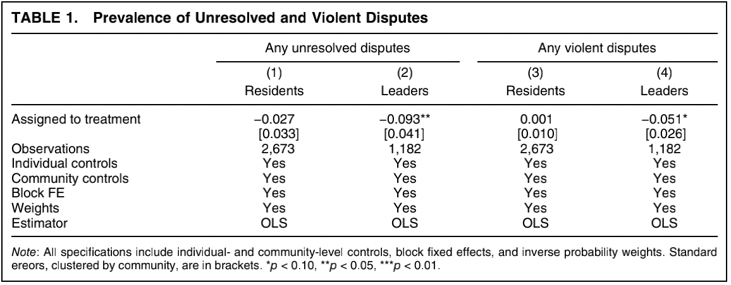

结论：领导汇报的社区内的冲突减少，但居民汇报的冲突并没有减少？

作者的解释：从社区层面/家庭层面对冲突的定义不同

1. 减少了对武装组织的信任，但是并没有增加对国家或者地方公共机构的信任

让被试阅读四种情景，询问他们会寻求哪个机构帮助、哪个机构应该最终解决这件事

——如果被试在任何一个问题选择了“武装组织”，编码为1否则为0

对于上文卷入纠纷的被试，询问他们是否曾经向“武装组织”寻求帮助

——如果有，编码为1；否则为0

被试阅读另外四种情景，询问他们是否认为其他社区成员面对这些情况会求助武装组织

——如果有，编码为1；否则为0

询问被试是否认为其他社区成员有向武装组织求助的习惯

——如果有，编码为1；否则为0

用前三种方法测量了被试对JAC、police officers、PLs 的信任程度

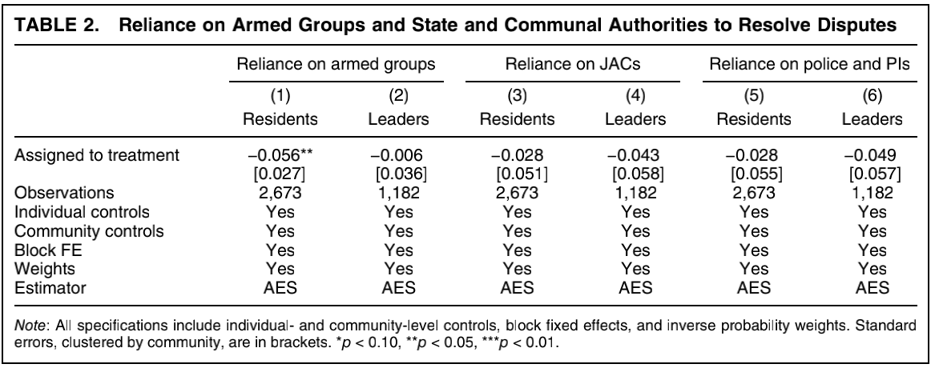

结论：会减少居民对武装组织的信任程度，但不会增加对其他机构的信任程度（负向）

对于控制组来说，对武装组织的信任程度也是很低的（低于1%）

1. 没有增加对公共机构或者哥伦比亚法律的认知

居民和领导：7个关于JACs的问题

——回答正确编码为1；错误编码为0

询问居民、警察、PIs哪种纠纷在他们的社区最严重

——因变量编码：警察、PLs的回答跟居民是否匹配

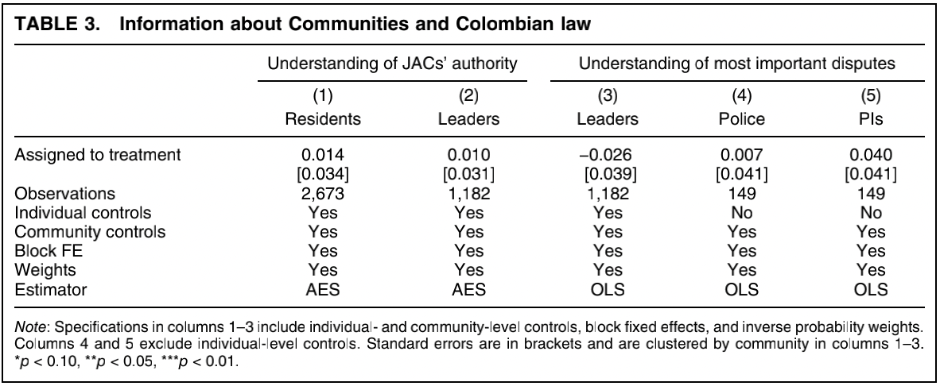

结论：并没有增加对法律的理解

1. 对武装组织的印象更差，对国家的印象更好

询问被试：是否觉得社区内的其他人认为武装组织在解决纠纷方面是公正的、有效的

——如果同意、强烈同意，编码为1；否则为0

询问居民：是否觉得武装组织在解决纠纷时是公正的、有效的、可信任的、充分了解情况的——如果同意，编码为1；否则为0

用同样的问题，测量了对JACs、警察、PLs的看法

询问警察、PLs：是否相信JAC

——如果相信，编码为1；否则为0

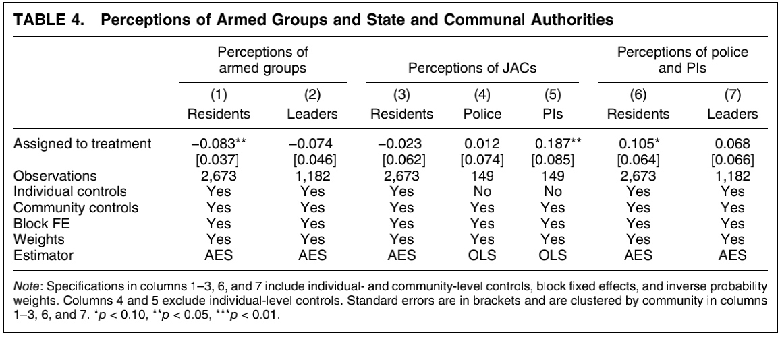

结论：居民对武装组织的印象更差

Endorsement experiment

实验组的居民被要求考虑三个政策

禁止消费酒精；骑摩托车戴头盔；对迁徙动物经过村庄的现实

由 武装组织/警察/PLs 来推行这些政策——随机分配，一个行动者推行三个政策

控制组的居民考虑同样三个政策，但是没有被告知推行者

询问居民会在多大程度上支持这些政策

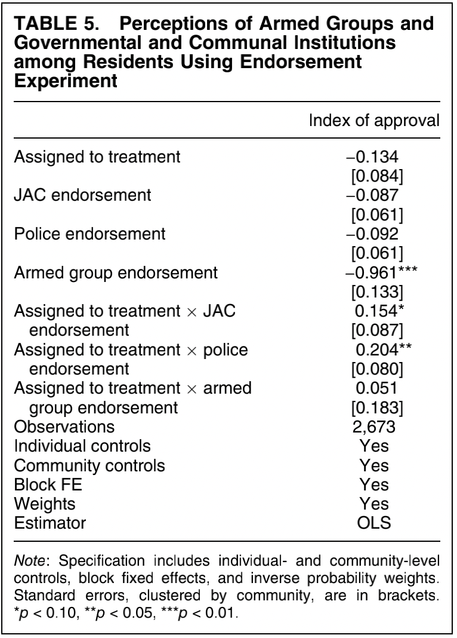

结论：会增加对JAC和警察推行的政策的支持，对武装组织的支持没有显著减小

但是对于控制组，结果是一样的，对武装组织的支持是显著减小的

1. 政府、地方公共机构之内、之间更多的合作

询问居民的问题同2，然后以社区为单位，看个人的回答和社区的模式是否匹配

Leaders被询问他们是否有警察、PLs的电话号码，是否相信和其他行动者的合作会促进纠纷解决；是否认为其他行为者积极支持JAC；在过去六个月JAC是否就纠纷解决想警察或PLs求助

警察和PLs被询问是否有JAC的电话号码，过去六个月是否有JAC的人员就纠纷解决向自己求助，在过去6个月他们是否走访过每个社区

JAC领导被询问JAC内部是否互相信任，内部会议是否会变成争吵和斗殴，JAC是否每个月开会

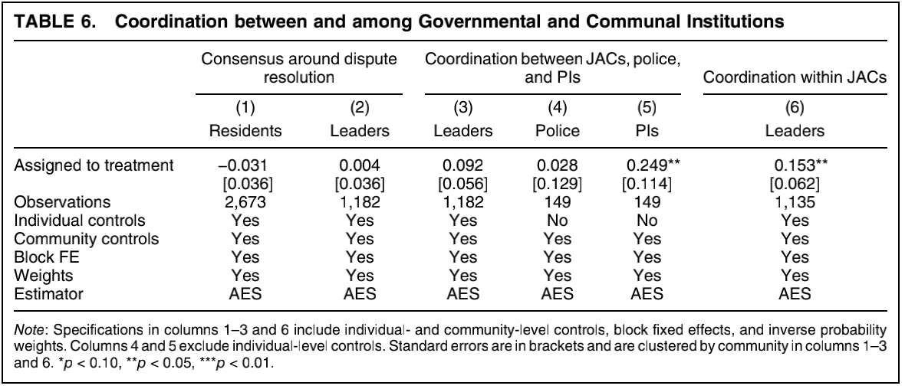

结论：加强了JAC内部的合作

测量社区对行动者之间合作的需求

请愿书的数量、请愿书签字的数量、是否建立了群聊

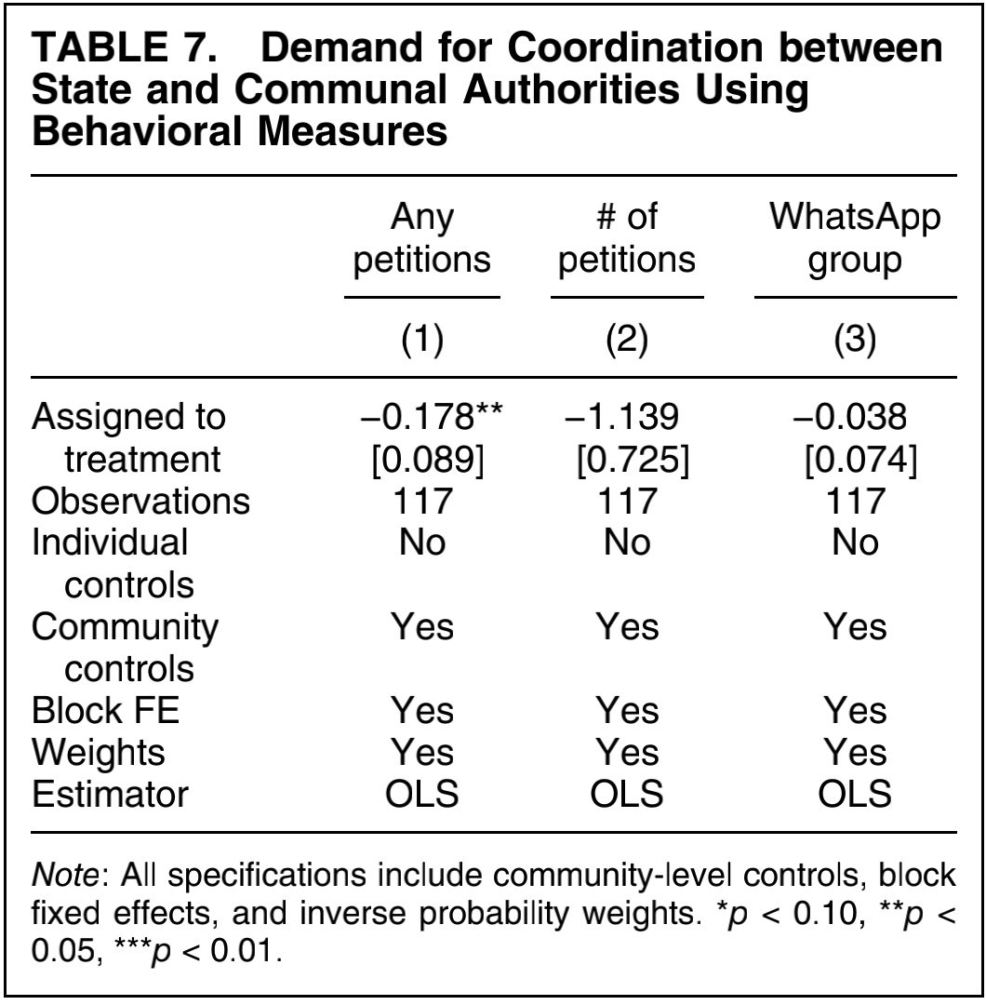

结论：实验组递交的请愿书、建立的群聊反而更少了

作者的解释：居民对行动者之间合作的要求本身就很高了，如果干预促进了合作， 那么请愿书/群聊的建立应该会减少

*总结和讨论

干预实验降低了对武装组织的信任，但是没有提高对政府和地方公共机构的信任

那么，这些争端是谁来解决的呢？

作者的猜想：

干预实验提高了居民自己解决纠纷的能力；反应的机制复杂居民不愿参与

干预实验降低了居民之间发生冲突的可能

有没有可能做两期回访：实验结束后/七个月后